附件1:
《国家学生体质健康标准》部分项目测试方法

一、篮球运球
1.场地设置
测试场地长20米，宽7米，设标志杆10根（杆高1.2米以上），设置如图1。
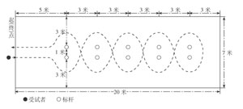
图1（“┄”为运球路线）
2.测试方法
出发口令发出后开始计时，运球依次过杆（如图1所示）返回到起（终）点线时计时结束。小学、初中学生单手运球，高中以上学生每次过杆时需换手运球。运球过程中球脱手应自行捡回，并在脱手处继续运球，计时不停止。每人可测试两次，以最好的一次记录成绩。
出现以下行为测试成绩无效：抢跑，双手同时运球，膝盖以下身体部位触球，漏绕标志杆，碰倒标志杆，人或球出测试场地，未按要求路线完成。
二、足球颠球
单脚或双脚交替以脚背连续颠球，每触球一次，计数一次，球落地为结束，足球规则中允许的其它部位触球只作为调整不计次数。每人可测试两次，以计数最多的一次记录成绩。
三、足球运球
1.场地设置
长度40米以上平整场地。测试距离30米，起点至第一杆距为5米，各杆间距5米，共设5根标志杆（杆高1.2米以上），设置如图2。
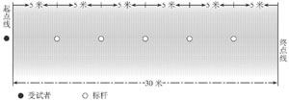

图2
2.测试方法
出发口令发出后计时，运球依次以S形绕5根标志杆达到终点线时计时结束。每人可测试两次，以最好的一次记录成绩。
出现以下行为测试成绩无效：抢跑，漏绕标志杆，碰倒标志杆，人或球出测试区域，未按要求路线完成。
四、排球垫球
1.场地设置
小学五、六年级的测试区域为2.5米×2.5米，初中以上年级测试区域为3米×3米。
垫球高度：小学五、六年级为2米；初中男生为2.24米，女生为2米；高中和大学男生为2.43米，高中和大学女生为2.24米。
2.测试方法
在测试区域内连续正面双手垫球，达到规定高度，每触击球一次，计数一次，球落地为结束。非正面双手垫球方式触球、测试区域之外触球、垫球高度不足等视为调整，不计次数。每人可测试两次，以计数最多一次记录成绩。

